Конспект комплексного занятия

Тема: "У зайчика в гостях"

Средняяя группа

Воспитатель МБДОУ «Детский сад №185»
Туркина Анастасия Алексеевна

г. Нижний Новгород
2023г.

Комплексное занятие в средней группе.

Программные задачи:

Математическое и сенсорное развитие:
- Закрепить:
- количественный счет до пяти;
- представление о длине предметов (длинный-короткий);
- ширине предметов (широкий-узкий);
- представление о том, что предметы могут иметь разную форму (круглую, треугольную);
- порядковый счет до пяти.
- Продолжать учить определять равенство и неравенство двух групп предметов по количеству, уравнивать неравные группы (в пределах пяти)

Окружающий/предметный мир:
- продолжать развивать умение анализировать структуру объектов природы (растение и животное);
- закрепить умение детей различать и называть овощи и фрукты;
- продолжать формировать понятие «домашние» и «дикие» животные;

Обучение грамоте:
- закрепить понятие «слово», «звук»;
- развитие мелкой моторики рук;

Физическое развитие:
- закрепить умение поочередно выполнять различные движения в соответствии с текстом;
- развивать быстроту, ловкость.

Методическое обеспечение и демонстрационный материал:
Плакаты: «Дикие» и «Домашние» животные; домик; игрушки: овощи и фрукты; геометрические фигуры: красные треугольники и зеленые кружочки небольшого размера; полоски коричневого цвета - узкие и длинные, широкие и короткие.

Ход занятия:

Воспитатель: Давайте рассмотрим плакат. Назовем животных, которых мы видим на плакате.
.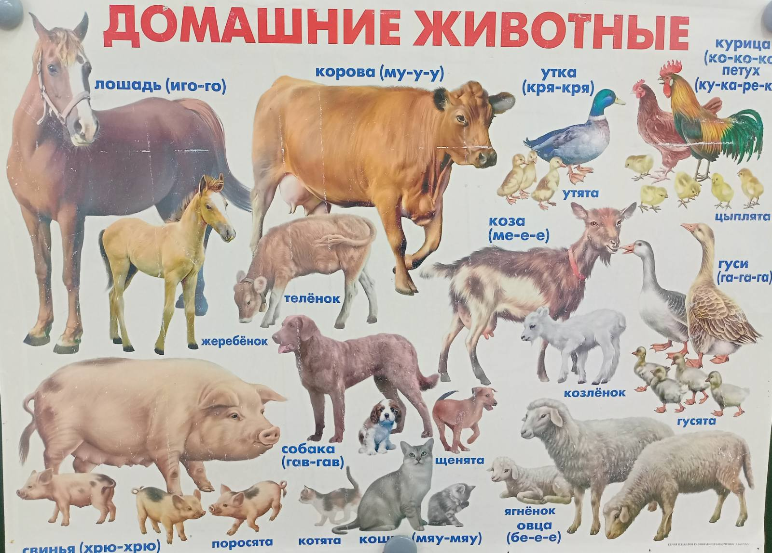

Дети называют животных.
Воспитатель: Как кричит это животное…что он делает?
Уточняет, что названное животное это слово, а то, что животное произносит - это звук.
Воспитатель: Какие это животные?
Ответ детей. (домашние)
Воспитатель: Почему их называют домашними?
Ответ детей.
Воспитатель: Давайте рассмотрим второй плакат. Назовем животных. Какие это животные? Почему их называют дикими?

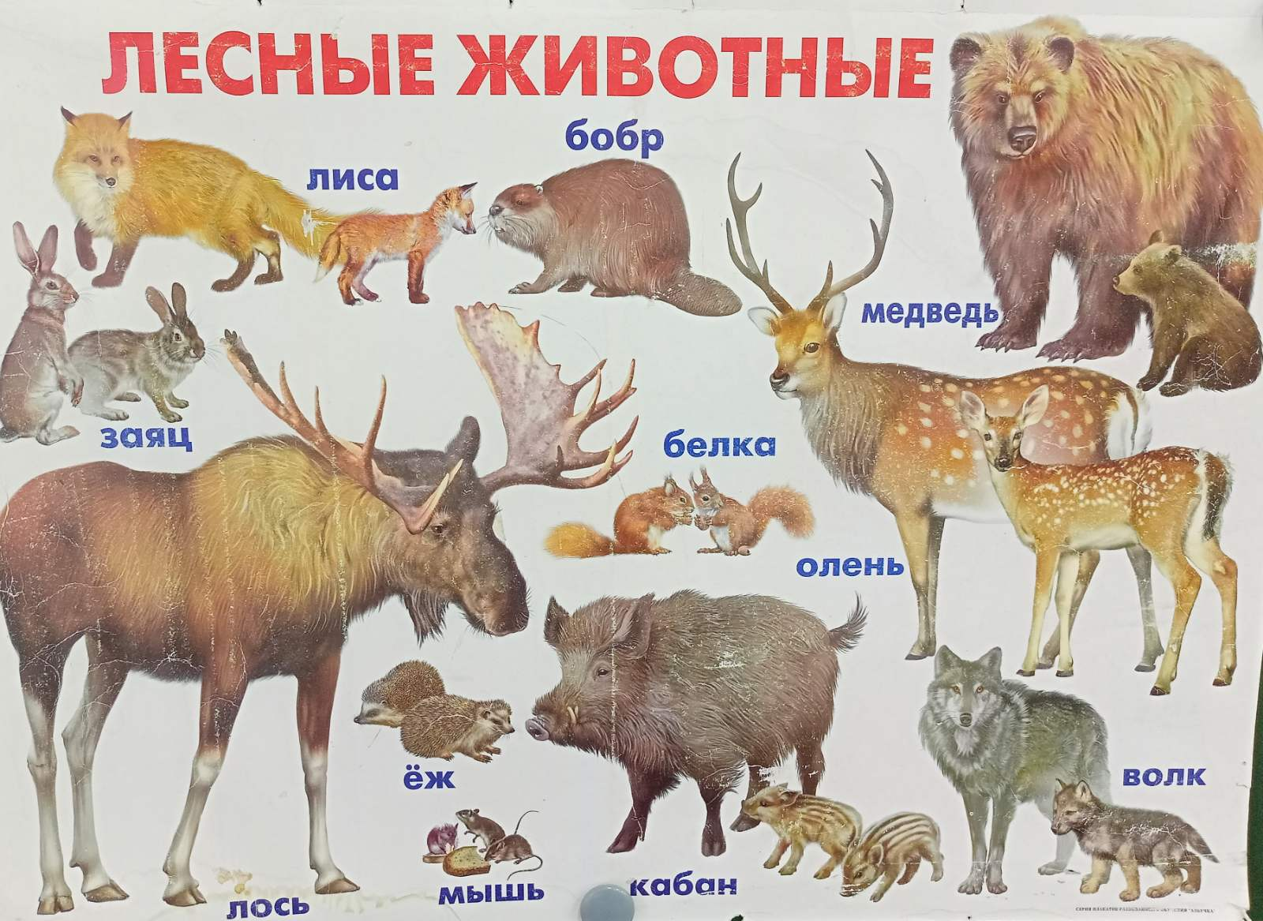
Ответ детей.
Воспитатель: Вспомним пальчиковую гимнастику про «Зайчика».
Пальчиковая гимнастика «Зайчик»
1,2,3,4,5-Вышел зайчик погулять,
Вдруг охотник выбегает прямо в зайчика стреляет
Пиф-паф не попал
Серый зайчик убежал.
Построим домик для зайчика.

Пальчиковая гимнастика «Строим дом»
Тук, тук, стук – постук, раздается где-то стук,
Молоточки стучат,
Строят домик для зайчат.
Вот с такою крышей,
Вот с такими стенами,
Вот с такими окнами,
Вот с такой дверью,
Вот с таким замком.
Воспитатель на доску вешает картинку «Домик».
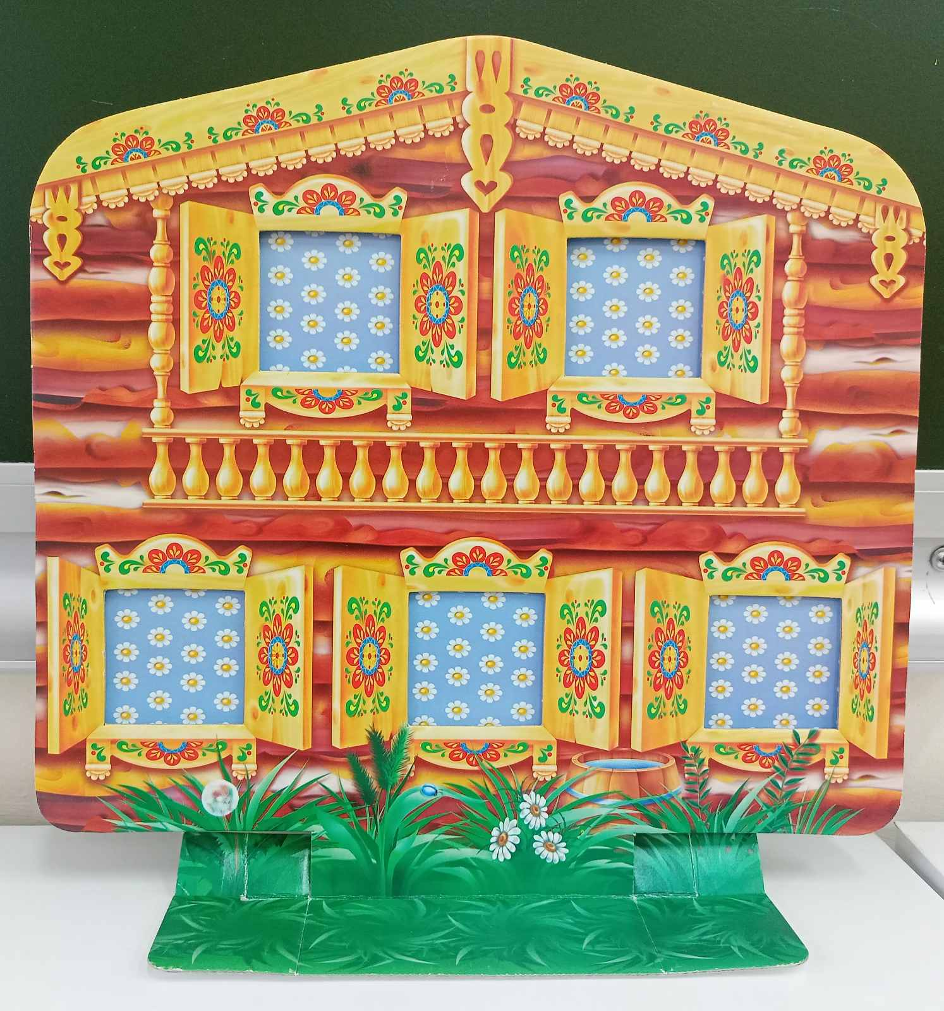

Воспитатель: Давайте накормим зайчика.
У меня в корзинке много овощей и фруктов. Предлагаю сначала разложить их в разные корзины. Раскладываем овощи в одну корзину, а фрукты в другую.

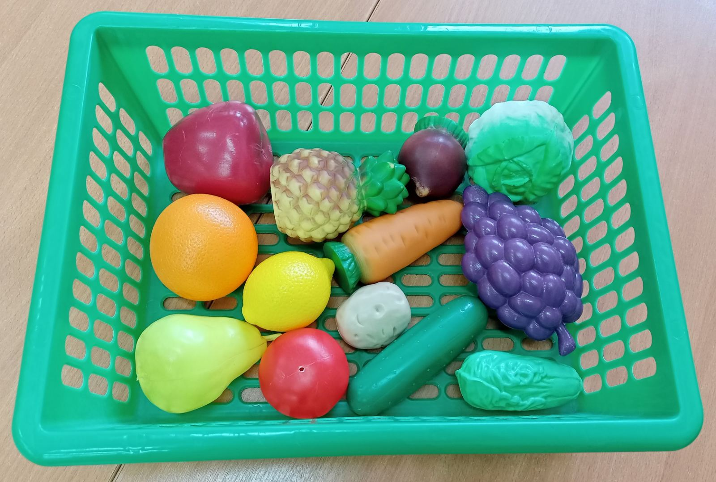

А что любит зайчик?
Ответ детей.
Воспитатель: На какую геометрическую фигуру похожа морковь, а капуста?
Ответ детей (круг, треугольник)

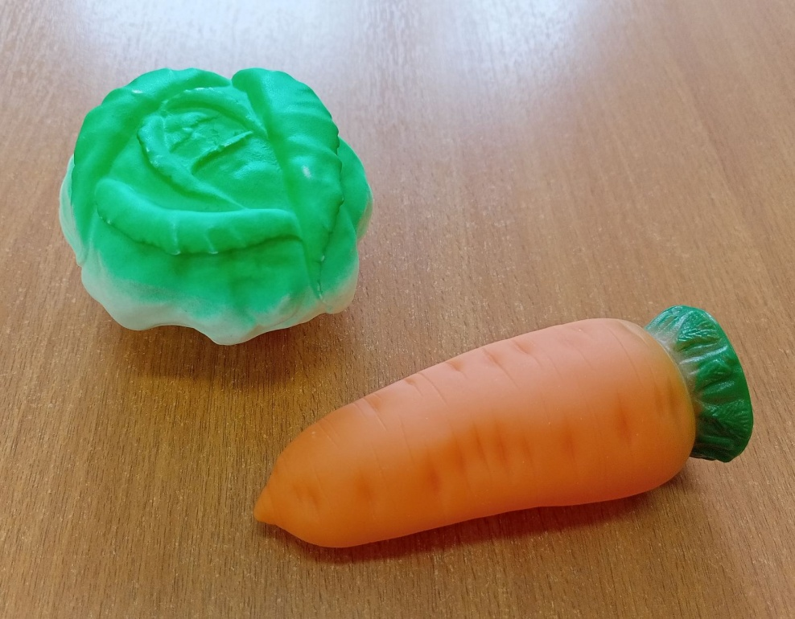

Воспитатель: Возле домика две грядки. Одна грядка длинная узкая, вторая широкая короткая. На длинной грядке зайчик посадил морковку. Вырастил 4 морковки.
А на короткой капусту, вырастил 5 кочанов капусты.
Выложите, пожалуйста, на длинную узкую полоску 4 красных треугольника, а на широкую и короткую 5 зеленых кружочков.
Что больше кружочков или треугольников? Что меньше?
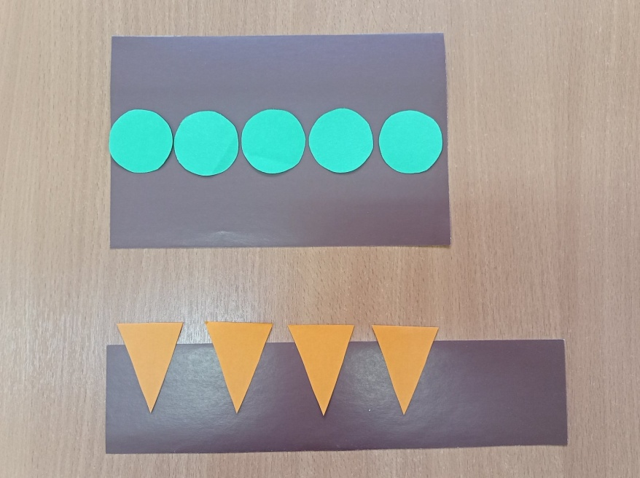

Ответ детей.
Воспитатель: Если я посажу еще одну морковку (прибавлю треугольник). Что сейчас можно сказать про овощи?
Ответ детей.
Воспитатель: Приготовим салатик из капусты для зайчика.

Пальчиковая гимнастика «Салатик»
Мы капусту рубим, рубим
Мы капусту солим, солим
Мы капусту трем, трем
Мы капусту жмем, жмем
А потом капусту в рот кладем.
Наелся зайчик.
Спасибо.

А теперь я вам предлагаю поиграть в подвижную игру «Зайчик»
Вышел зайка на лужок
Роет лапкой корешок
Вот какие зайки, зайки – побегайки.
Вот бежит лисичка, рыжая сестричка
Ищет где же зайки, зайки - побегайки.
Ах вот они. Убегайте зайки.
Мы с вами большие молодцы!

Построили зайчику домик. Вырастили богатый урожай. Приготовили вкусный салат, поиграли в подвижную игру. А что вам больше всего понравилось делать?
Ответ детей.
Воспитатель: Мне тоже очень понравилось с вами играть.

